CA3 CYFATHREBU EHANGACH

GWEITHGAREDD 3

Dyma ddyfyniad gan Dylan Thomas:

“Swansea is still the best place”
Ysgrifennodd Dylan hyn yn 1938 mewn llythyr at ffrind.

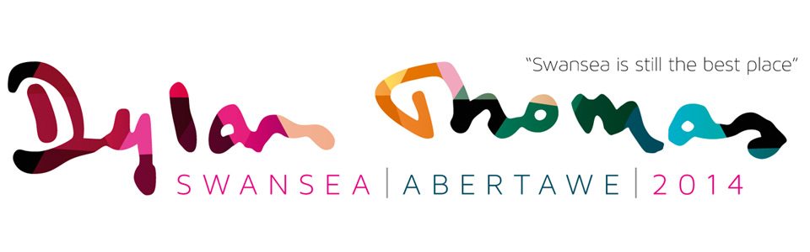
Trafodwch y dyfyniad, sydd wedi cael ei ddefnyddio yn logo swyddogol y canmlwyddiant.
- Ydych chi’n teimlo’r un fath am eich tref/pentref/dinas/ardal chi?
- Ydych chi’n meddwl y byddech chi’n newid eich meddwl petaech chi’n symud i ffwrdd?
- Lluniwch ddyfyniad ar gyfer eich tref/pentref/dinas/ardal chi.

